Лабораторная работа №7

**Тема:** Диспетчеры компоновки.

Выполнил:

Студент группы ПР-32

Безменов Дмитрий

Оглавление

Цель работы 3

Выполнение заданий 4

Вывод 9

Цель работы

**Цель:** ознакомится с элементами компоновки xml, и их основными атрибутами и закрепить полученные сведения на практике путем выполнения практических заданий.

Выполнение заданий

Выполним описанные в лабораторной работе действия.

Панель Canvas поддерживает позиционирование содержимого пользовательского интерфейса. Пример интерфейса на панели Canvas (Рисунок1). 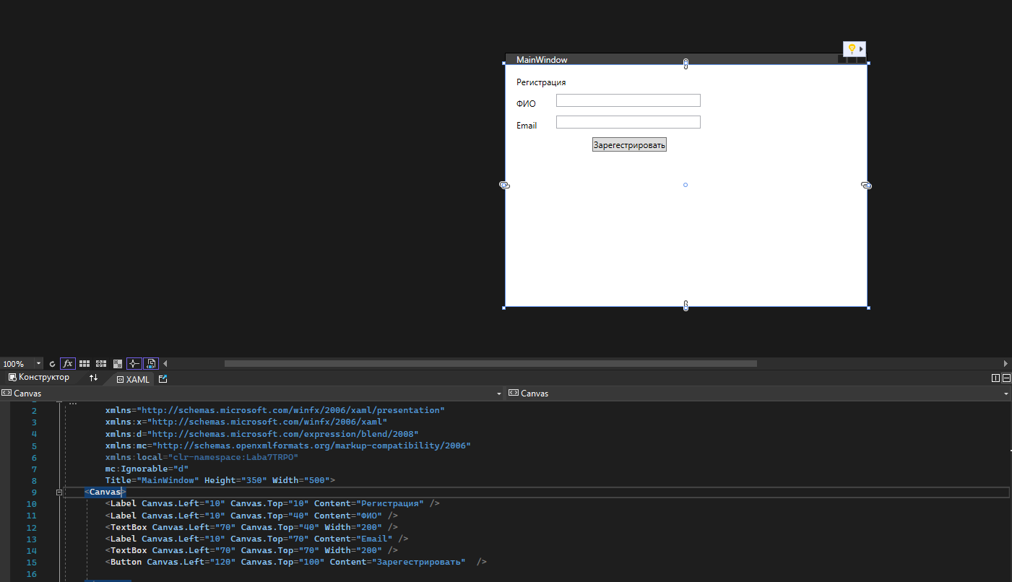Рисунок 1 - Панель Canvas

Панель WrapPanel выводит дочерние элементы последовательно слева направо (либо сверху вниз, меняя атрибут Orientation), при достижении границы элемент переходит на новую строку. При изменении размеров окна панель изменяет компоненты таким образом, чтобы они находились в окне Рисунок 3. Код WrapPanel (Рисунок 2).

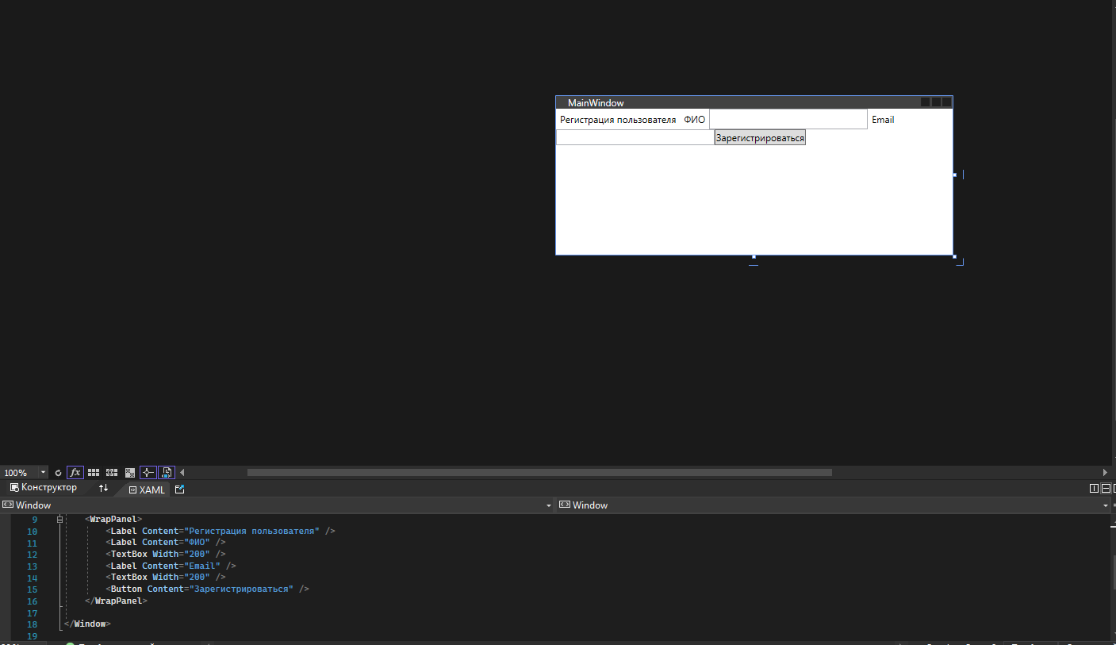

Рисунок 2 - Панель компоновки WrapPanel

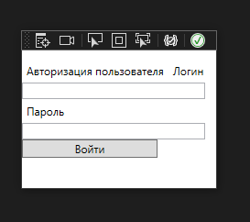

Рисунок 3 - Панель компоновки WrapPanel

StackPanel располагает содержащиеся в нем элементы управления либо в вертикальном столбце, либо в горизонтальной строке. Если в неё добавлено больше элементов управления, чем может быть отображено по ширине/высоте StackPanel, лишние элементы обрезаются и не отображаются (Рисунок 4).

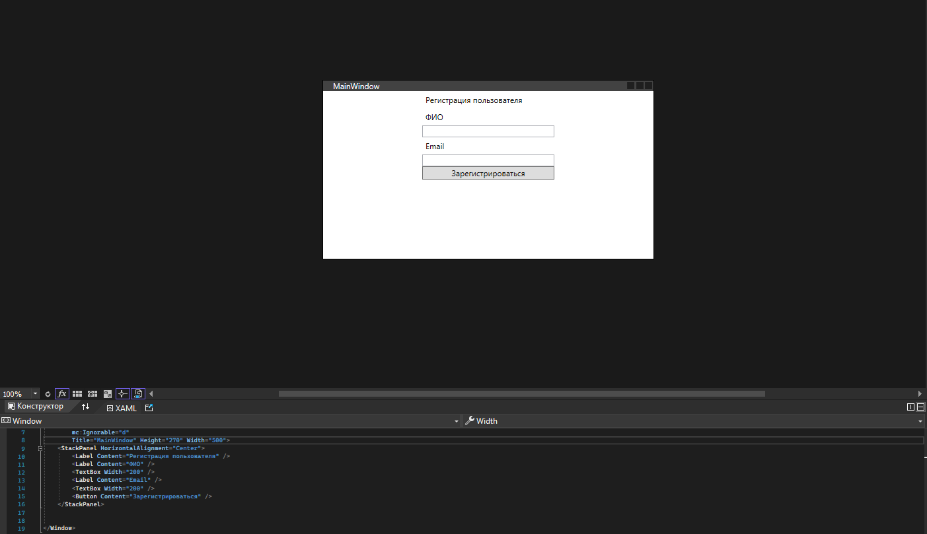

Рисунок 4 - Элемент компоновки StackPanel

DockPanel пристыковывает дочерние элементы к различным сторонам панели. Атрибут LastChildFill по умолчанию имеет значение True, что означает, что последний дочерний элемент управления будет занимать всё оставшееся пространство панели (Рисунок 5).

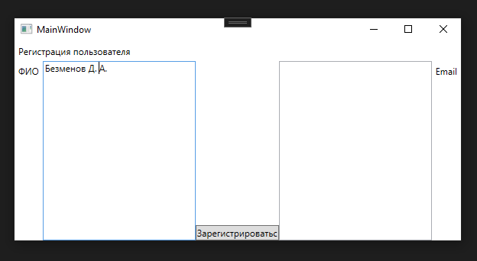

Рисунок 5 - Элемент компоновки DockPanel

Grid может состоять из набора ячеек, каждая из которых имеет свое содержимое. Если не определить никаких строк и столбцов, то по умолчанию панель Grid будет состоять из одной ячейки, занимающей всю поверхность окна. Пример использования элемента Grid (Рисунок 6).

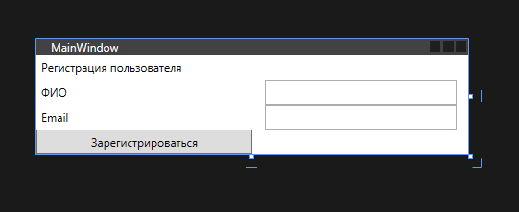

Рисунок 6 - Элемент компоновки Grid

Используя изученные элементы компоновки выполним задание (Рисунок 7).

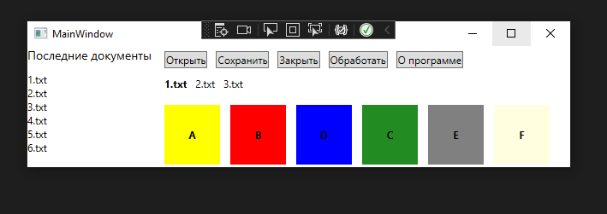

Рисунок 7 - Выполненное задание

Вывод

Я изучил данные элементы компоновки xml и выполнил практическое задание с этими элементами.